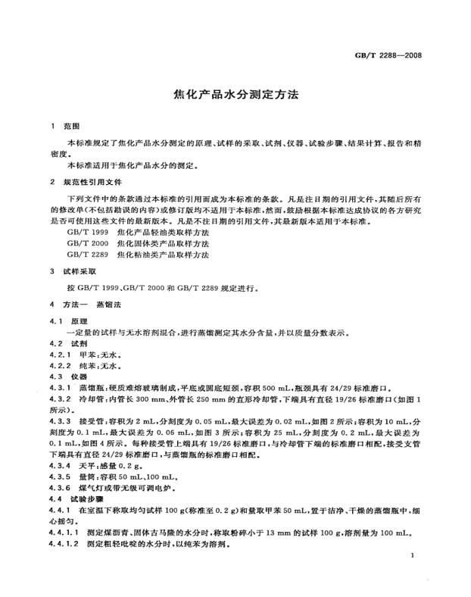
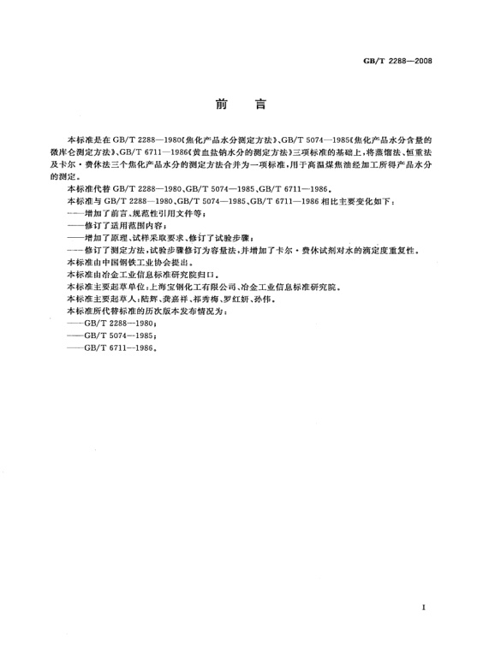
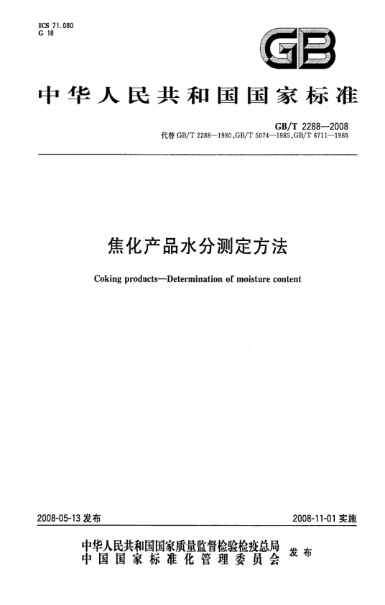
深圳市芬析仪器制造有限公司(http://www.csy17.com/）专业生产水分仪、肉类水分测定仪、红外线水分检测仪、卤素快速水分测定仪、固含量检测仪、农药残留检测仪、食品安全检测仪、凯氏定氮仪、氮吹仪等分析仪器的高新技术企业，公司立志于为用户提供快速、准确而高效的分析检测仪器。

